Sistem Pakar Diagnosa Jenis Perdarahan Pada Masa Kehamilan Dan Pasca Melahirkan (Studi Kasus Salah Satu Rumah Sakit Di Kota Jambi)

Novhirtamely Kahar, ST. ¹, Hambali Furnawan, ST. ² Fitria Melzi, S.Kom. ³
^{1,2,3} Program Studi Teknik Informatika STMIK Nurdin Hamzah, Sipin - Jambi

E-mail : n0vh1r@gmail.com; hokib4l1f@yahoo.com

ABSTRAK

Latar belakang: Angka Kematian Ibu (AKI) di Indonesia masih cukup tinggi, yakni 228 per 100.000 kelahiran hidup. Menurut data Yayasan IBU Jakarta, perdarahan adalah penyebab terbanyak kematian ibu terkait kehamilan yaitu sebesar 30 persen, eklampsia 25 persen, dan infeksi 12 persen. Perdarahan bisa dialami oleh ibu baik ketika sedang hamil, pada saat persalinan dan dalam masa pemulihan selama 40 hari setelah melahirkan (masa nifas). Penelitian ini bertujuan untuk membangun suatu aplikasi sistem pakar yang dapat membantu memberikan informasi jenis perdarahan pada masa kehamilan dan pasca melahirkan, dan mampu membantu memberi dukungan keputusan untuk mendiagnosa kemungkinan jenis perdarahan yang diderita. Adapun inputnya adalah data penderita, gejala (pertanyaan), basis pengetahuan, dan jenis perdarahan. Sedangkan outputnya adalah informasi jenis perdarahan yang kemungkinan diderita, tindakan (penanganan), dan pengobatannya.
Metode Penelitian: Sistem pakar ini dibangun dengan menggunakan bahasa pemrograman Borland Delphi 7 dan MySQL sebagai database. Dengan metode inferensi yang digunakan adalah forward chaining, yaitu metode inferensi yang melakukan penalaran dari suatu masalah kepada solusinya. Dan alur penelusuran solusi dengan FSA (Finite State Automata), yaitu mesin abstrak yang dapat menerima input dan menghasilkan output diskret dan digunakan sebagai pohon keputusan dimana dari suatu kondisi dapat berpindah ke kondisi berikutnya berdasarkan simbol masukan yang diterima.
Hasil penelitian: menunjukkan bahwa kombinasi forward chaining dan FSA dapat digunakan untuk memodelkan pemecahan masalah penentuan hasil diagnosa jenis perdarahan pada masakehamilan dan pasca melahirkan beserta tindakan yang harus dilakukan, dan pengobatannya, berdasarkan gejala-gejala yang dialami oleh penderita. Sistem pakar ini dapat dijadikan asisten yang berpengalaman dalam membantu perawat, bidan, atau dokter pada Rumah Sakit Ibu dan Anak untuk bertindak cepat, baik, dan tepat dalam menangani kasus perdarahan pada masa kehamilan dan pasca melahirkan sehingga mengurangi risiko kematian ibu.

Kata Kunci : Forward Chaining, Finite State Automata (FSA), Perdarahan, Kehamilan, Pasca Melahirkan.

PENDAHULUAN

Kehamilan adalah sebuah even yang paling istimewa dalam rumah tangga. Karena seorang anak adalah anugerah dari sang pencipta. Asuhan dan perawatan terhadap seorang wanita hamil sangat perlu diperhatikan karena menyangkut nyawa sang ibu serta calon anak. Keselamatan ibu dan anak mulai dari awal kehamilan hingga persalinan sangat penting. Di Indonesia sendiri angka kematian bayi saat dalam kandungan sampai pasca persalinan masih cukup tinggi. Terutama dengan gejala berupa perdarahan/keluarnya darah. Perdarahan pada masa kehamilan merupakan gangguan kehamilan yang pasti membuat ibu cemas. Khawatir akan terjadi sesuatu yang tidak diinginkan pada janin. Perdarahan memang belum tentu gejala keguguran, tapi perlu diperhatikan juga.¹
Pendarahan jugaselalu menyertai proses persalinan dan pasca persalinan. Tetapi, apabila kondisi pendarahan melebihi normal sehingga menyebabkan perubahan tanda vital sang ibu (ibu mengeluh lemas, limbung, berkeringat dingin, menggigil, nafas cepat dan dangkal, nadi cepat, tekanan darah 90 mmHg) dalam 24 jam setelah bayi lahir, inilah yang akan menimbulkan masalah.²Upaya menegakkan diagnosis harus dilakukan seoptimal mungkin karena jika salah maka calon bayi dan ibu akan terancam kesehatan bahkan nyawanya. Oleh sebab itu maka peran bidan atau dokter dalam hal penanggulangan perdarahan pada masa kehamilan dan pasca melahirkan sangat diperlukan,tapi seringkali terbentur pada lambatnya penanganan karena terbatasnya jumlah dokter spesialis dan tenaga medis yang membantu, sedangkan pasien yang harus ditangani cukupbanyak. Untuk mengatas iketerbatasan itu perlu dibuat alat bantu berupa sistem pakar untuk membantu khususnya pihak Rumah Sakit Ibu dan Anak dalam mendiagnosa jenis perdarahan pada masa kehamilan dan pasca melahirkan secepat mungkin, sehingga Pasien dapat dilakukan tindakan penanganan dengan cepat, baik, dan tepat.
SistemPakar adalah salah satu teknik kecerdasan buatan yang menirukan proses penalaran manusia. Sistem pakar menirukan apa yang dikerjakan oleh seorang pakar ketika mengatasi permasalahan yang rumit, berdasarkan pengetahuan yang dimilikinya 3.Pakar yang dimaksud dalam penelitian ini adalah dokter spesialis kandunganya itu seorang pakar yang mampu mendiagnosis jenis perdarahan pada masa kehamilandan pasca melahirkan yang dialami pasien sertadapat memberikan penatalaksanaan terhadap penyakit perdarahan pada masa kehamilan dan pasca melahirkan.Dengan menggunakan kombinasime tode fordward chaining danFinite State Automata (FSA) untuk melakukan pencarian dari suatu masalah kepada solusinya,diharapkan aplikasi system pakar ini dapat membantu untuk mendiagnosa jenis perdarahan pada masa kehamilan dan pasca melahirkan terhadap pasien secaracepat, baik, dan tepat.
Penelitian ini bertujuan untuk membangun suatu perangkat lunak aplikasi system pakar diagnose jenis perdarahan dengan menerapkan kombinasi metode Forward Chaining dan Finite State Automata (FSA) guna membantu tenaga medis pada Rumah Sakit Ibu dan Anak XYZ agar dapat mendiagnosa jenis perdarahan pada masa kehamilan dan pasca melahirkan pada pasien sehingga pasien dapat dilakukan tindakan penanganan secara cepat, baik, dan tepat berdasarkan gejala yang dialaminya.

METODE PENELITIAN

Data diperoleh melalui interview langsung kepada pakar Kandungan, yaitu Dokter Spesialis Kandungan pada Rumah Sakit Ibu dan Anak XYZ di Kota Jambi.Selain itu data juga diperoleh dari sumber-sumber tertulis baik media cetak maupun elektronik.Adapun data yang diperoleh sebagai data input adalah data pengguna, gejala, basis pengetahuan, dan jenis perdarahan pada kehamilan dan pasca melahirkan. Sedangkan outputnya adalah informasi jenis perdarahan pada kehamilan dan pasca melahirkan yang kemungkinan diderita pasien, penyebab, tindakan, dan pengobatannya.Tabel 1.menunjukkan data gejala perdarahan untuk mendiagnosa jenis perdarahan pada kehamilandan pasca melahirkan.
Table 1:DaftarPertanyaanData GejalaPerdarahan
No | Pertanyaan DataGejala Perdarahan
1 | Usia kehamilan muda ?
2 | Perdarahan berupa bercak hingga sedang (membutuhkan waktu lebih dari 5 menit untuk membasahi kain atau pembalut) ?
3 | Serviks/pintu rahim tertutup ?
4 | Keram perut bawah serta uterus (rahim) lunak dan sesuai dengan usia kehamilan (gestasi) ?
5 | Uterus (rahim) sedikit membesar dari usia kehamilan dan mengalami limbung atau pingsan (kelelahan), nyeri perut bawah, nyeri goyang porsio/nyeri lepas, adanya massa adneksa berisi cairan bebas intraabdomen/darah bebas abdomen ?
6 | Adanya ekspulsi/dorongan/keluarnya hasil konsepsi (pembuahan) dan uterus (rahim) lebih kecil dari usia usia kehamilan ?
7 | Uterus (rahim) sesuai dengan usiakehamilan
8 | Keram perut bawah, belum terjadi ekspulsi/dorongan/keluarnya hasil konsepsi (pembuahan) ?
9 | Keram perut bawah, adanya ekspulsi/dorongan/keluarnya sebagian hasil konsepsi (pembuahan) ?
10 | Uterus (rahim) lunak dan lebih besar dari gestasi (usia kehamilan) dan keluar jaringan seperti anggur ?
11 | Usia kehamilan lebih dari 22 minggu /menjelang persalinan ?
12 | Darah segar dan cair ?
13 | Darah segar dengan bekuan ?
14 | Darah kehitaman dengan bekuan ?
15 | Tanpa rasa nyeri dan bagian terendah janin tidak masuk pintu atas panggul ?
16 | Pembekuan darah terjadi setelah 7 menit atau tidak sama sekali ?
17 | Nyeri menetap dan hipertensi ?
18 | Nyeri hanya pada saat sebelum perdarahan dansyok ?
19 | Uterus (rahim) tegang ?
20 | Plasenta (ari-ari, bali) terlepas sebagian ?
21 | Bentuk uterus (rahim) tidak normal dan kontur nya tidak jelas dan bagian-bagian anak mudah dipalpasi (dirasakan) ?
22 | Nyeri raba/tekan dinding perut ?
23 | Uterus (rahim) tidak berkontraksi dan lembek serta darah kehitaman ?
24 | Uterus (rahim) berkontraksi serta darah segar ?
25 | Belum lahir nya plasenta (ari-ari, bali) hingga atau melebihi waktu 30 menit setelah bayi lahir ?
26 | Putus tali pusat akibat traksi berlebihan ?
27 | Uterus (rahim) kenyal dan tali pusat terjulur sebagian ?
28 | Uterus (rahim) keras?
29 | Tinggi fundus sepusat ?
30 | Tali pusat terjulur semua ?
31 | Tali pusat tidak terjulur ?
32 | Uterus (rahim) tidak teraba ?
Table 2:Perdarahan dan Gejala (Basis Pengetahuan)
No | Nama Perdarahan | Gejala
1 | Abortus Imminens (A) | 1and 2and 3and 4
2 | Kehamilan Ektopik Yang Terganggu (B) | 1and 2and 3and 5
3 | Aortus Komplit (C) | 1and 2and 3or 5and 6
4 | Abortus Insipiens (D) | 7and 8
5 | Abortus Inkomplit (E) | 7and 9
6 | Abortus Mola (F) | 10
7 | Plasenta Previa (G) | 11and 13or 14and15
8 | Solusio Plasenta Dengan Perdarahan Keluar (H) | 11and 13or 14or 12and17and 20
9 | Solusio Plasenta Dengan Perdarahan Tersembunyi (I) | 11and 13or 14or 12and17and 19
10 | Ruptura Uteri Pada Uterus Normal (J) | 11and 12and 18and 21and 22
11 | Ruptura Uteri Bekas Seksio Sesarea (K) | 11and 12and 18and 21
12 | Solusio Plasenta Dengan Gangguan Pembekuan Darah (L) | 11and 13or 14or 12and15and 16
13 | Antonia Uteri (M) | 23
14 | Robekan Jalan Lahir (N) | 24and 27
15 | Akreta Parsial (O) | 25and 26and 27and 29
16 | Plasenta Inkraserata (P) | 25and 26and 28and 30
17 | Plasenta Akreta (Q) | 25and 26and 29and 31
18 | Inversio Uteri (R) | 32

Kombinasi Forward Chaining dan Deterministic Finite Automata (DFA)

Inferensi adalah proses untuk menghasilkan informasi dari fakta yang diketahui atau diasumsikan. Dalam system pakar proses inferensi dilakukan dalam suatu modul yang disebut Inference Engine (MesinInferensi).⁴ Salah satu metode inferensi yang penting dalam sistem pakar adalah Runut Maju (Forward Chaining).

Forward chaining merupakan metode inferensi yang dilakukanmulaidarikalimat-kalimat yang ada dalam knowledge base dan membangkitkan kesimpulan-kesimpulan baru sehingga dapat digunakan untuk melakukan inferensi yang lebih jauh.⁵ Metode forward chaining cocok digunakan untuk menangani masalah peramalan(prognosis).

Finite State Automata (FSA) adalah suatu mesin abstrak otomatis yang melibatkan stata dan transisi antara stata yang merupakan tanggapan atas masukan.⁶ FSA sebenarnya sudah mengacu pada sifat deterministic sehingga disebut Deterministic Finite Automata (DFA). DFA adalah suatu mesin abstrak yang dapat mengenali bahasa dimana dari suatu state (keadaan) hanya terdapat satu dan hanya satu state berikutnya untuk setiap symbol masukan yang diterima⁷. DFA dapat digambarkan sebagai pohon keputusan dan berfungsi sebagai alur penelusuran solusi.⁸

Kombinasi Forward Chaining dan FSA pada makalah ini adalah suatu istilah yang berarti memadukan metode forward chaining dengan FSA yang digunakan dalam proses diagnose jenis perdarahan berdasarkan masukan data gejala-gejala yang dialami oleh penderita. Adapun gambar ilustrasi kombinasif orward chaining dan FSA,seperti terlihat pada Gambar 1.

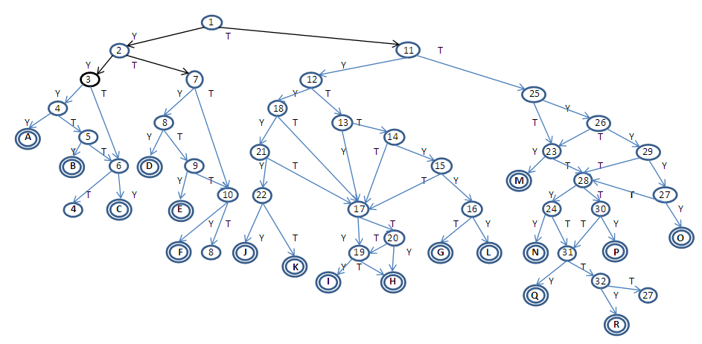
Gambar 1:PohonKeputusanKombinasi Forward Chaining dan FSA
Gambar 1 mengilustrasikan suatu pohon keputusan yang terdiri dari : state yang berlabel angka menandakan gejala perdarahan, state lingkaran ganda yang berlabel huruf menandakan jenis perdarahan, label pada arah menunjukkan hasil jawaban Ya/True (jika mengalami suatu gejala) atau Tidak/False (jika tidak mengalami). Alur penelusuran dimulai dari state awal, yaitu state 1 (gejala 1), kemudian melakukan penalaran maju mengikuti arah panah yang berlabel dan akan memberikan kesimpulan jenis perdarahan yang dialami jikaberhenti di salah satu state lingkaran ganda.

PERANCANGAN DAN HASIL
Desain Sistem

Untuk menggambarkan arus data dan alur kerja sistem yang akan dikembangkan pada system pakar ini dengan terstruktur dan jelas, maka digunakan Data Flow Diagram (DFD) level 0 sebagaimana terlihat pada Gambar 2.
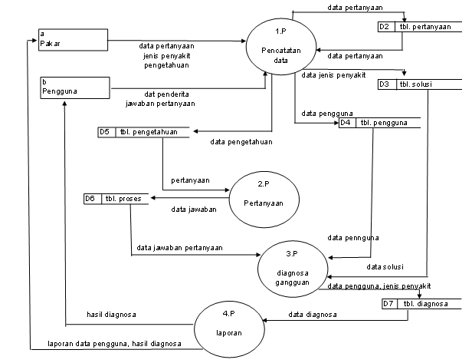
Gambar 2: DFD Level 0 Sistem
Gambar 2 menjelaskan alur kerja sistem yang terdiri dari 4 proses, yaitu proses olah data masukan, menjawab pertanyaan (konsultasi) oleh pengguna, diagnose gangguan, dan pembuatan laporan hasil diagnosa. Entitas sistem terdiri dari Admin, yang mengolah data masukan, Pakar sebagai sumber basis pengetahuan, dan Pengguna, yaitu user yang ingin mengakses informasi dan mendiagnosa jenis perdarahan. Dan storage terdiri dari :table pertanyaan, solusi, pengguna, pengetahuan, proses diagnosa, dan hasil diagnosa.

Hasil Implementasi Dan Pembahasan

Sistem pakar Diagnosa jenis perdarahan ini dibangun menggunakan bahasa pemrograman Borland Delphi karena mempunyai banyak kelebihan diantaranya, berbasis object OOP ( Object Oriented Programming), memudahkan programmer dalam mengembangkan aplikasinya karena memiliki IDE (Intergrated Development Environment), serta Source Code-nya mudah digunakan karena pengembangan dari bahasa pemrograman pascal.⁹ Berikut hasil implementasi yang mewakili implementasi secara keseluruhan, dan sekaligus menunjukkan langkah-langkah diagnosa :
- Tampilan Masukan Data Pertanyaan, digunakan untuk memasukkan data gajala perdarahan berupa pertanyaan, seperti terlihat pada Gambar 3.
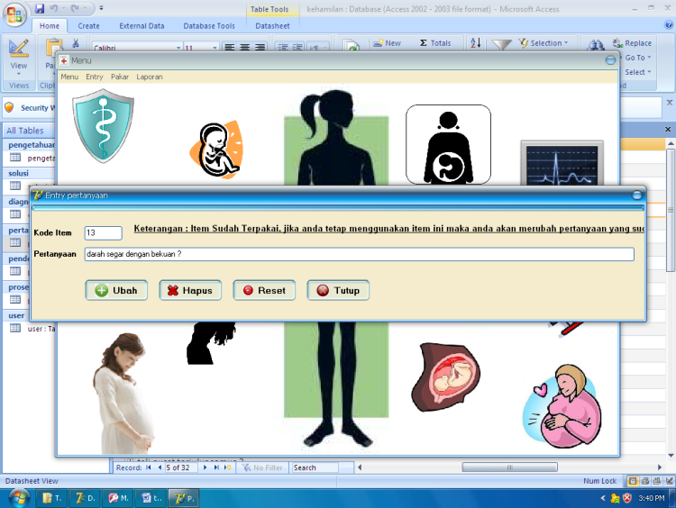
Gambar 3. Antarmuka Input Data Pertanyaan
- Tampilan Masukan Data Aturan, digunakan untuk memasukkan data aturan yaitu basis pengetahuan dari pakar, seperti terlihat pada Gambar 4.
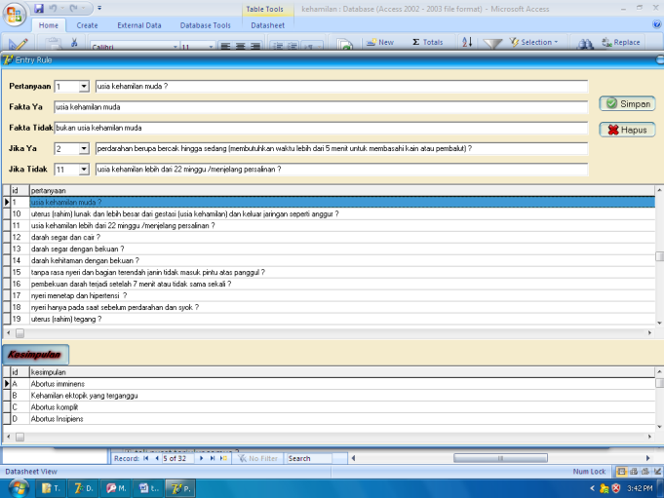
Gambar 4: Antarmuka Input Data Basis Pengetahuan
- Tampilan Masukan Data Penyakit, digunakan untuk memasukkan data jenis penyakit yaitu jenis perdarahan pada masa kehamilan dan pasca melahirkan, seperti terlihat pada Gambar 5.
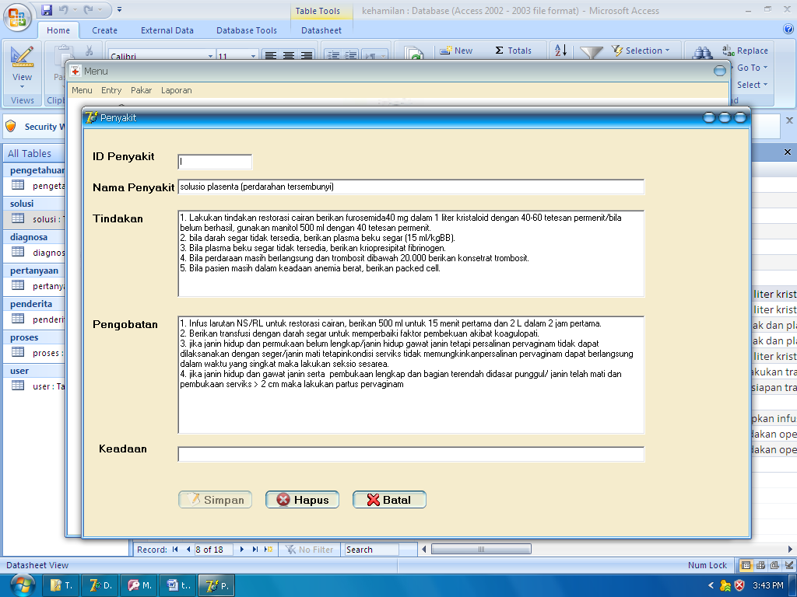
Gambar 5:Antarmuka Input Data JenisPerdarahan
- Tampilan Masukan Data Penderita, digunakan untuk memasukkan data identitas penderita atau pasien yang akan didoagnosa, seperti terlihat pada Gambar 6.
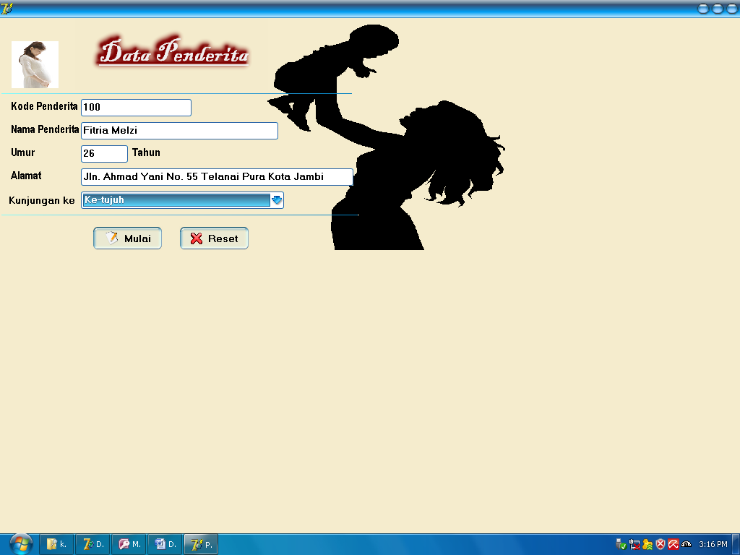
Gambar 6:Antarmuka Input Data Pasien
- Tampilan Menjawab Pertanyaan, digunakan untuk melakukan proses diagnosa terhadap pasien dengan menjawab pertanyaan yang akan ditampilkan oleh sistem pakar mulai dari pertanyaan atau gejala 1 yang mungkin atau tidak dialami hingga pertanyaan akhir sesuai dengan alur penelusuran solusi pada Gambar 1, seperti terlihat pada Gambar 7, Gambar 8, dan Gambar 9.
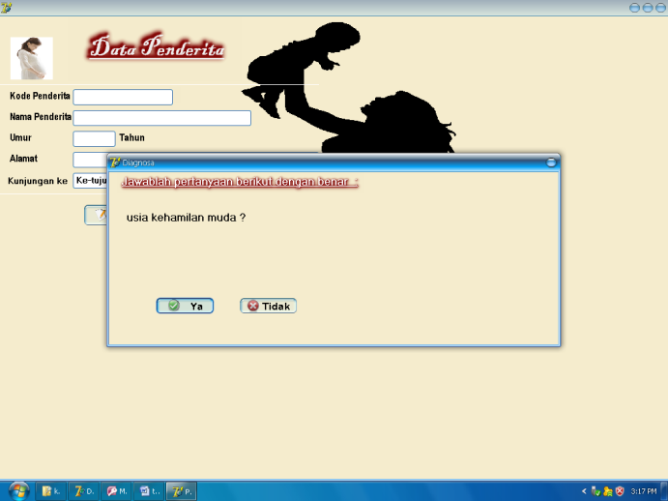
Gambar 7:Antar mukaPertanyaan/Gejala 1, Jika Tidak
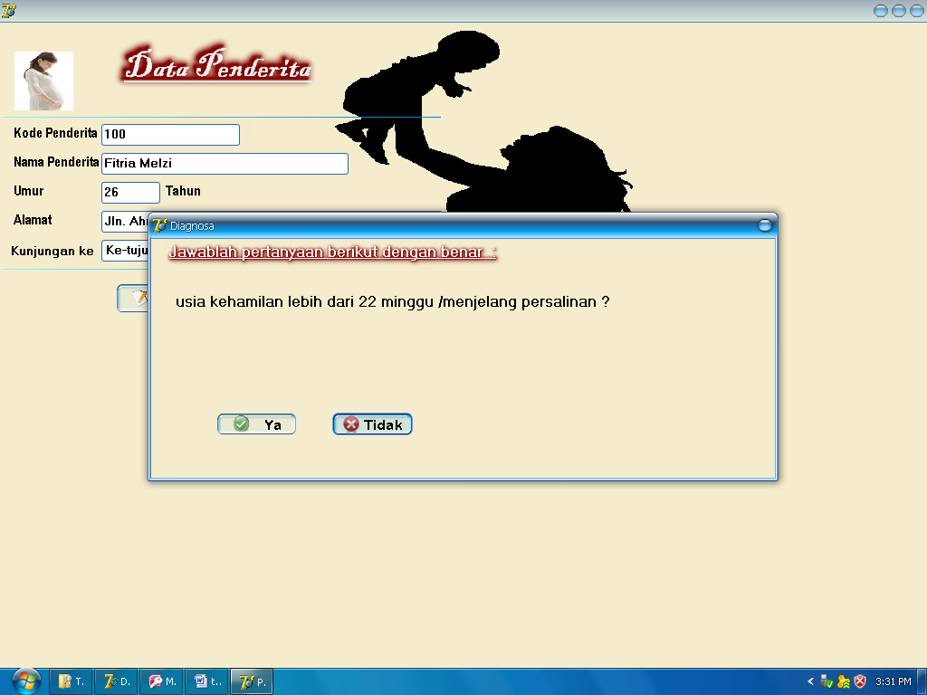
Gambar 8: Antar mukaPertanyaan/Gejala11, JikaYa
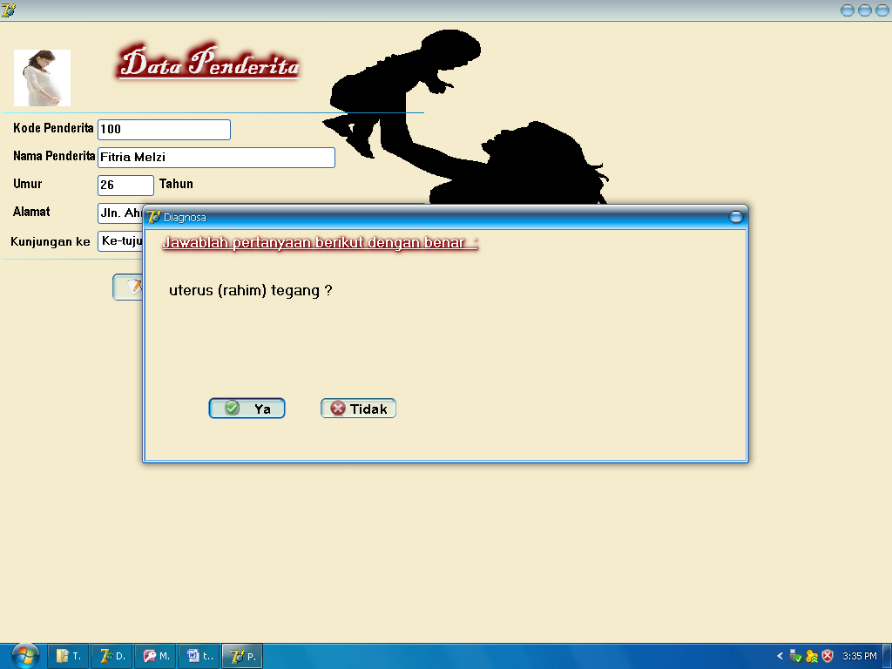
Gambar 9: Antar mukaPertanyaan/Gejala 19, JikaYa
- Tampilan Cetak Hasil Diagnosa, merupakan tampilan hasil diagnosa terhadap pasien untuk dilakukan tindakan penanganan terhadap pasien, kemudian dapat dicetak/diprint dan akan diberikan kepada pasien atau untuk dokumentasi bagi pihak Rumah Sakit, seperti terlihat pada Gambar 10.
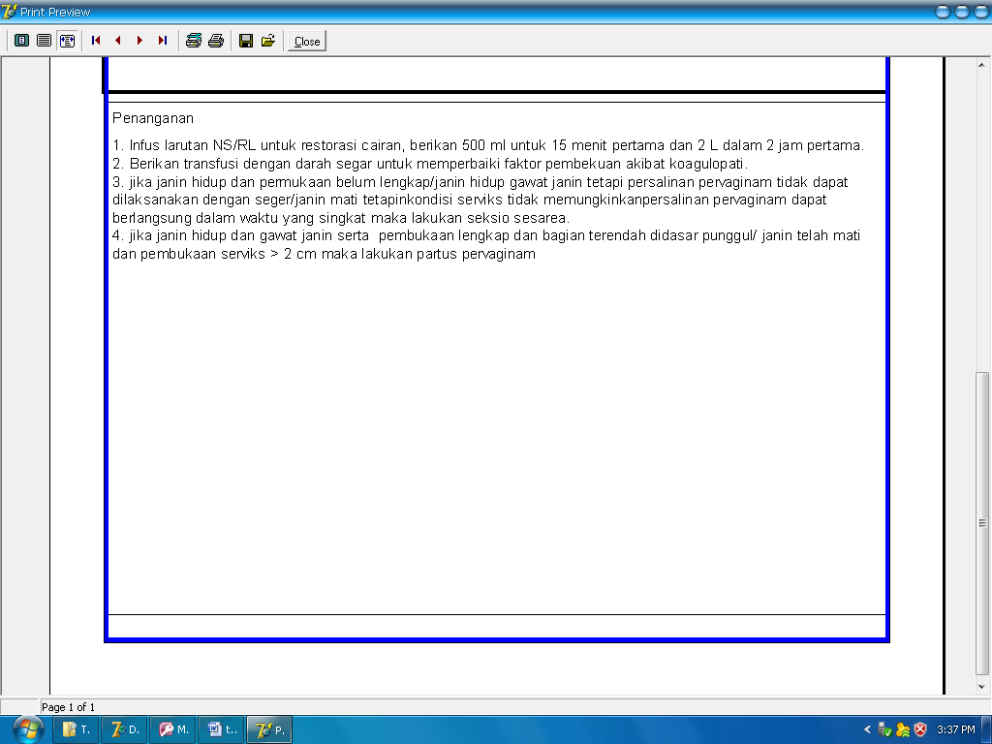
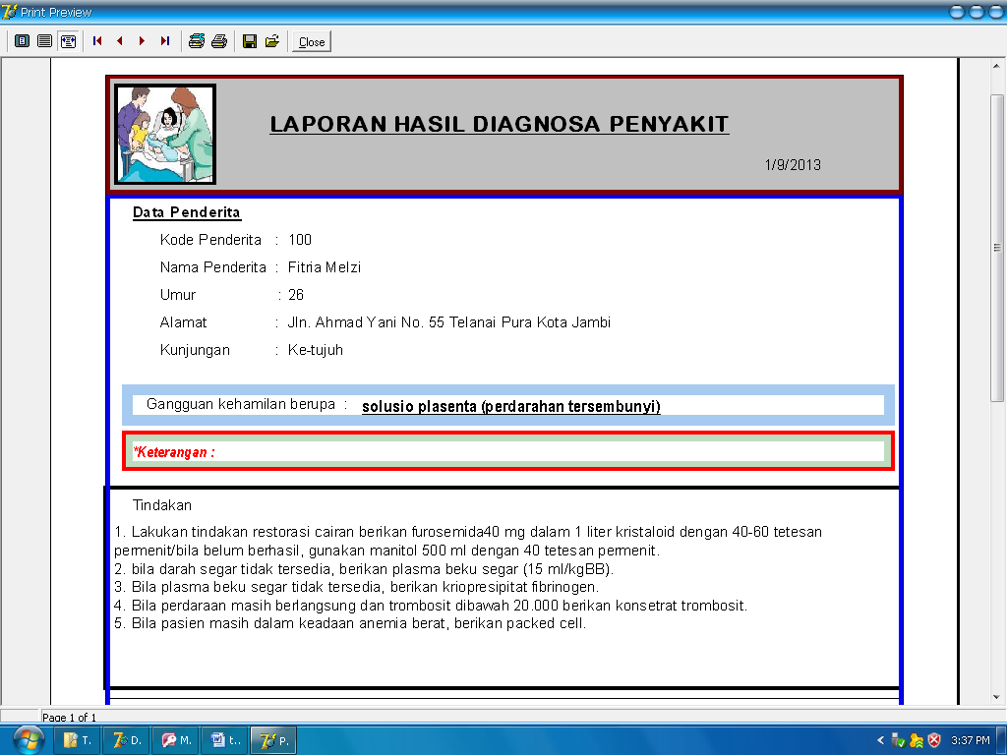

Gambar 10:TampilanCetakHasilDiagnosa

SIMPULAN

Berdasarkan hasil pembahasan aplikasi sistem pakar diagnosa jenis perdarahan pada masa kehamilan dan pasca melahirkan, maka dapat diambil kesimpulan sebagai berikut :
- Sistem pakar yang dibangun memiliki kemampuan antara lain penarikan kesimpulan diagnosa jenis perdarahan pada masa kehamilan dan pasca melahirkan yang diderita pasien berdasarkan gejala-gejala yang dimasukkan.
- Setelah dilakukan pengujian oleh admin pada Rumah Sakit Ibu dan Anak XYZ terhadap aplikasi sistem pakar ini, maka Sistem pakar ini dapat dijadikan sebagai asisten yang baik bagi para tenaga medisdalam melakukan pemeriksaan awal sehingga dapat dilakukan tindakan pengobatan dengan cepat, baik, dan tepat terhadap pasien dan mampu meningkatkan kualitas pelayanan pada Rumah Sakit Ibu dan Anak XYZ.
- Pada penelitian sejenis, khususnya sistem pakar diagnosa jenis perdarahan pada masa kehamilan dan pasca melahirkan, belum menggunakan kombinasi metode Forward Chaining dan Finite State Automata (FSA), sehingga perlu dilakukan pengembangan untuk menambah referensi di bidang aplikasi sistem pakar.
- KombinasiForward Chaining dan Finite State Automata (FSA) khususnya Deterministic Finite Automata (DFA) adalah kombinasi metode yang baik digunakan secara bersamaan dalam membangun aplikasi sistem pakar khususnya penentuan hasil diagnosa jenis perdarahan pada masa kehamilan dan pasca melahirkan, karena memudahkan dalam menentukan alur penelusuran solusi sehinggamemudahkan membangun basis pengetahuan.
- Aplikasi sistem pakar ini dapat menjadi sarana untuk menyimpan pengetahuan tentang jenis perdarahan masa kehamilan dan pasca melahirkan dari para pakar atau ahlinya.

DAFTAR PUSTAKA

[1] Perdarahan Saat Hamil. Diakses November 2012, darihttp://www.ayahbunda.co.id/Artikel/Gizi+dan+Kesehatan/perdarahan.saat.hamil/001/001/565/1/4.
[2] PerdarahanSetelahMelahirkan. Diakses 14 Maret 2012, darihttp://almanhaj.or.id/content/459/slash/0/pendarahan-setelah-melahirkan.
[3] Sri Hartati, Sari Iswanti. 2008.SistemPakardanPengembangannya.GrahaIlmu, Yogyakarta.
[4] Kusrini. (2008).AplikasiSistemPakar. ANDI,Yogyakarta.
[5] Suyanto. (2011). Artificial Intelligence Seraching – Reasoning – Planning – Learning. Informatika, Bandung.
[6] John E. Hopcroft, RajeevMotwani, dan Jeffrey D. Ullman. (2007).TeoriBahasadanOtomataEdisiKedua. ANDI, Yogyakarta.
[7] NovhirtamelyKahar. (2011).MateriKuliahTeoriBahasadanOtomata.Program StudiTeknikInformatika STMIK NurdinHamzah, Jambi.
[8] NovhirtamelyKahar, RinaYunita. (2012). Penerapan Forward Chaining Dan Deterministic Finite Automata (DFA) PadaSistemPakarDiagnosaPenyakitKankerKandunganBerbasis Web.ProsidingSemnas TEKNOIN FTI UII, Yogyakarta.
[9] MADCOMS. (2006). Seri Panduan Pemrograman : Pemrograman Borland Delphi 7. Andi Publisher, Yogyakarta.

